Firma RENEX z dumą informuje, że została oficjalnym i wyłącznym dystrybutorem produktów Heller Industries w Polsce.
Heller Industries jest światowym liderem w technologii produkcji pieców rozpływowych. Firma opracowała tę technologię w latach 80tych i rozwija ją do chwili obecnej. Krokiem milowym w tym procesie było stworzenie pierwszego bezfiltrowego systemu oddzielania topnika, za co przedsiębiorstwo to otrzymało prestiżową nagrodę Vision Award for Innovation in Soldering. Dzięki temu odkryciu okres pomiędzy poszczególnymi konserwacjami został znacznie wydłużony, w efekcie dając użytkownikom nawet kilka miesięcy bez konieczności przeprowadzania przerw serwisowych. Sprawia to, że produkty marki Heller Industriescharakteryzują się najniższymi kosztami eksploatacji w branży.

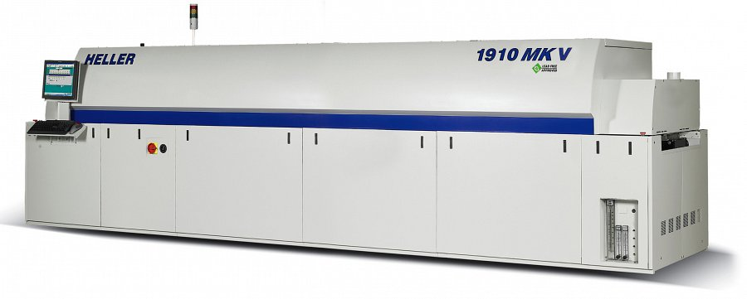
Tym co wyróżnia Heller Industries na rynku jest wyjątkowo bogata oferta z zakresu wysoce wyspecjalizowanych systemów lutujących. Produktem, o którym należy wspomnieć w pierwszej kolejności jest SMT Convection Reflow Oven – serii 5. Piec ten można zastosować w procesie produkcji ze spoiwem ołowiowym i bezołowiowym a dzięki dokonanym przez firmę Heller postępom w zakresie konstrukcji grzałek i systemu chłodzenia oszczędzają nawet do 40% azotu i energii elektrycznej.
Firma produkuje i sprzedaje również piece dwukomorowe. Produktem flagowym pośród nich jest 1910 MK5 - 4 Lane Dual Chamber SMT Reflow Oven. Jego podwójna komora pozwala na jednoczesne stosowanie dwóch odrębnych profili temperatury wykorzystując tą samą przestrzeń. Unikatowe rozwiązania konstrukcyjne pozwalają na serwisowanie jednej komory bez konieczności przerywania pracy drugiej. Dodatkowo, dzięki unikatowemu rozmieszczeniu modułów grzewczych system gwarantuje ujednolicenie temperatury na poszczególnych szerokościach pieca.

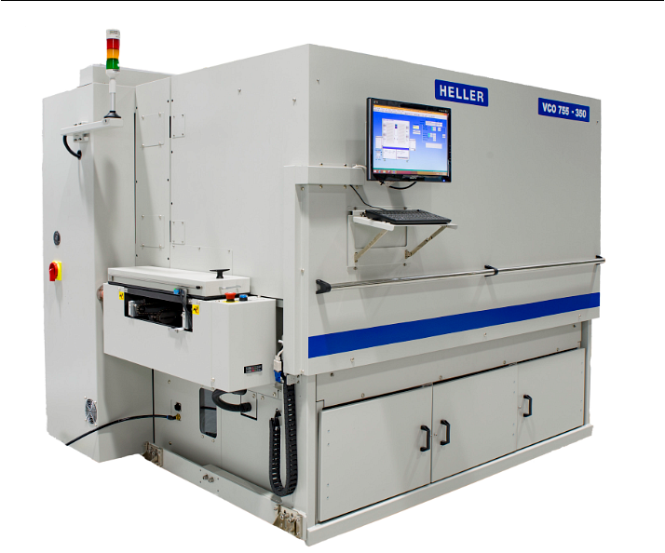
Heller Industries specjalizuje się również w piecach przeznaczonych do utwardzania termicznego, w szczególności Heller 788 Vertical Curing Oven, Heller 755 Mini Vertical Curing Oven oraz Heller 860 Pressure Curing Oven (PCO). Dwie pierwsze jednostki są piecami pionowymi oszczędzającymi przestrzeń hali produkcyjnej. Doskonale sprawdzają się przy wypełnieniach typu underfill oraz enkapsulacji. Pracują one z zastosowaniem atmosfery azotowej lub powietrza podgrzanych w czterech strefach w cyklu wygrzewania trwającym do czterech godzin. Pressure Cure Oven (PCO) lub Autoclave to urządzenie zaprojektowane w celu zmniejszenia ilości defektów i poprawy jakości połączenia. Osiąga to poprzez zwiększenie ciśnienia wewnątrz komory nawet do 10 atmosfer.
W ofercie Heller Industries znajdują się również moduły próżniowe. Dzięki odprowadzeniu powietrza z płynnego lutu urządzenie to pozwala na niemalże zupełne wyeliminowanie pustek z połączeń lutowniczych.

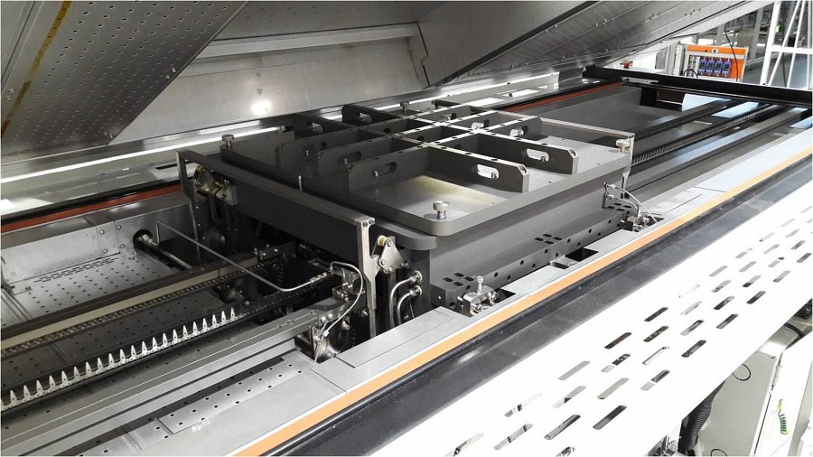
Więcej informacji o ofercie RENEX oraz urządzeniach HELLER dostępnych jest na stronie internetowej www.renex.com.pl/heller

